Законодавство України про прав дітей

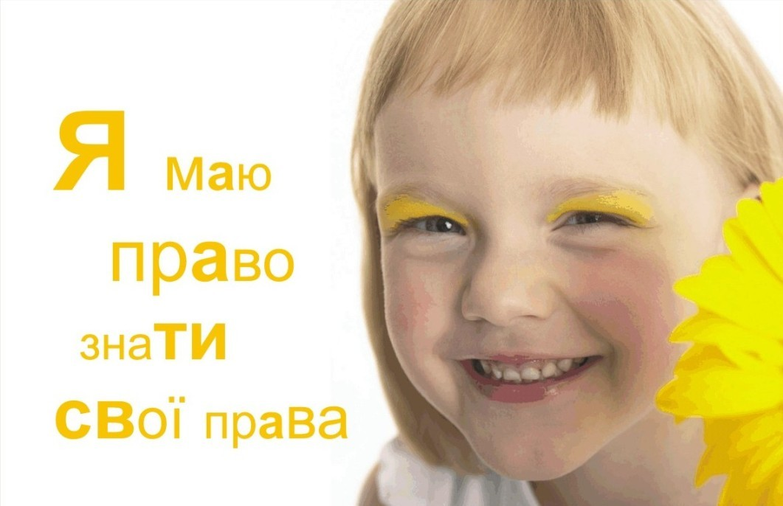

Для забезпечення дітям можливості визначити себе як особистість і реалізувати свої можливості в безпечних і сприятливих умовах, в середовищі сім’ї або опікунів, для підготовки їх до життя у вільному суспільстві та захисту дітей створено ряд документів на державному та міжнародному рівні.
Насамперед, почнемо з того, що в Україні Конституцією 1996 року офіційно закріплено право кожної людини на життя (ст. 27). В діючому законодавстві України регулюються такі аспекти цього права: по-перше, заборона здійснення медичними працівниками евтаназії – навмисного прискорення смерті або умертвіння невиліковно хворого з метою припинення його страждань; по-друге, наявність кримінальної відповідальності за позбавлення життя, зараження вірусом імунодефіциту людини та за інші злочини проти життя людини.
Частина 2 статті 28 Конституції України закріпила положення про недопустимість катування, жорсткого, нелюдського або такого, що принижує гідність особи, поводження чи покарання.
Згідно з частиною 3 статті 28 Конституції України жодна людина без її вільної згоди не може бути піддана медичним, науковим чи іншим дослідам. Тобто забороняється проведення науково-дослідного експерименту на хворих, ув’язнених або військовополонених, а також терапевтичного експерименту на людях, захворювання яких не має безпосереднього зв’язку з метою досліду.
Значну кількість особистих прав людини охоплює поняття “недоторканість особи”, яке розглядається, з одного боку, як право на свободу та особисту недоторканість (ст. 29), а з другого, як право на охорону особистого та сімейного життя (ст. 32).
Право на свободу включає такі аспекти, як гарантії від незаконного арешту та затримання, свободу пересування, вільний вибір місця проживання, право залишати Україну та повертатись в Україну.
Недоторканість особистого життя означає, що ніхто без згоди громадянина не має права втручатися в його особисте життя, обмежувати його подружні, родинні, інтимні та інші прояви індивідуальної активності.
Серед норм законодавства України, що стосуються охорони особистого життя, слід окремо виділити такі.
Недопустимість збирання, зберігання, використання та поширення конфіденційної інформації про особу без її згоди, право громадян знайомитися із відомостями про себе. Тобто забороняється збирання відомостей про особу, якщо немає її попереднього погодження. Ви маєте право:
- знати під час збору інформації, які відомості про Вас, з якою метою, як, ким, з якою ціллю використовуються;
- заперечувати достовірність, повноту, доречність інформації.
Не припускається без згоди батьків або осіб, що їх замінюють, розповсюдження інформації про неповнолітніх, які здійснили злочин, про злочини щодо неповнолітніх, а також про самогубство неповнолітніх, якщо така інформація дає можливість ідентифікувати (розпізнати) особистість.
Право на збереження лікарської таємниці (ст. 31), за яким медичні працівники та інші особи, яким у зв’язку з виконанням професійних або службових обов’язків стало відомо про хворобу, медичне обстеження, огляд та їх результати, інтимну і сімейну сторони життя громадянина, не мають права розголошувати ці відомості.
Недоторканість житла (ст. 30). Це означає, що ніхто не має права знаходитися у чужому житлі проти волі його мешканців.
Таємниця листування, телефонних розмов, телеграфної та іншої кореспонденції (ст. 31).
Конституція закріплює свободу думки і слова, світогляду і віросповідання (ст. 34).
Свобода слова – це вільне вираження поглядів та переконань.
Свобода думки передбачає відсутність державної ідеології, нав’язаної громадянину як юридичний обов’язок.
Щодо питання свободи віросповідання, то законодавством України встановлено, що батьки мають право за взаємною згодою подружжя виховувати своїх дітей відповідно до своїх власних переконань та ставлення до релігії. Також закріплено право навчатися релігійного віровчення та здобувати релігійну освіту. Зазначимо, що церква та релігійні організації відокремлені від держави, а школа від церкви.
Частина 1 ст. 52 Конституції України передбачає рівність дітей у своїх правах незалежно від походження, а також від того, народжені вони у шлюбі чи поза ним.
Правовий статус дитини, окрім Конституції України, визначають ряд законів і підзаконних нормативних актів, які забезпечують розвиток дітей, встановлення гарантій і пільг для “маленьких громадян” нашої держави.
В Законі України “Про громадянство України” від 18.01.2001 року зазначено, що “дитина – особа віком до 18 років”.
В цивільному та сімейному законодавстві України поняття особи, що не досягла 18 років визначається поняттями “малолітньої” та “неповнолітньої”.
Відповідно до Цивільного кодексу України малолітньою є особа, яка не досягла 14 років та наділена частковою дієздатністю. Малолітні мають право:
- самостійно вчиняти дрібні побутові правочини. Правочин вважається дрібним побутовим, якщо він задовольняє побутові потреби особи, відповідає її фізичному, духовному чи соціальному розвитку та стосується предмета, який має невисоку вартість;
- здійснювати особисті немайнові права на результати інтелектуальної, творчої діяльності, що охороняються законом.
Малолітня особа не несе відповідальності за завдану нею шкоду.
Неповнолітньою є фізична особа у віці від чотирнадцяти до вісімнадцяти років та наділена неповною дієздатністю.
Неповнолітні особи крім правочинів, що можуть вчиняти малолітні особи, мають право:
- самостійно розпоряджатися своїм заробітком, стипендією чи іншими доходами;
- самостійно розпоряджатися майном, яке вони придбали на свій заробіток, стипендію чи дохід, за винятком нерухомих речей і транспортних засобів;
- з 16 років вправі влаштуватись на роботу;
- самостійно здійснювати права автора творів науки, літератури, мистецтва, права на об’єкти промислової власності чи власності на інші результати своєї творчої діяльності, що охороняються законом;
- бути учасниками та засновниками юридичних осіб;
- за нотаріально посвідченою згодою батьків здійснюють угоди стосовно транспортних засобів або нерухомого майна, яке їм належить;
- за згодою батьків розпоряджатися коштами, що внесли інші особи на їхнє ім’я в банківські установи.
Закон України “Про охорону дитинства”, прийнятий Верховною Радою України 26.04.2001 року на виконання Конвенції про права дитини, завданням якого є розширення соціально-правових гарантій дітей, забезпечення фізичного, інтелектуального розвитку молодого покоління, створення соціально-економічних і правових інститутів з метою захисту прав і законних інтересів дитини в Україні, забезпечує кожній дитині право:
- на житло – діти-члени сім’ї наймача чи власника житлового приміщення – мають право користуватися займаним приміщенням нарівні з власником чи наймачем;
- на майно – кожна дитина в тому числі і усиновлена, має право на одержання в установленому законом порядку у спадщину майна і коштів батьків чи одного з них, у випадках їхньої смерті або визнання їх за рішенням суду померлими, незалежно від місця проживання; дитина, батьків якої позбавлено батьківських прав, не втрачає права на наслідування їхнього майна у випадку визнання батьків або одного з них рішенням суду безвісті відсутніми, дитина має право на утримання за рахунок їх коштів і майна.
Батьки або особи, які їх заміняють, не мають права без дозволу органу опіки і піклування укладати угоди, що зачіпають майнові та житлові права дітей та належать нотаріальному посвідченню чи спеціальній реєстрації.
Окрім вищезгаданих, дитина має й інші, передбачені Сімейним кодексом України, Законом України “Про молодіжні та дитячі громадські організації”, Законом України “Про державну допомогу сім’ям з дітьми”, Законом України “Про освіту” права. А саме:
- бути вислуханою батьками, іншими членами сім’ї, посадовими особами з питань, що стосуються її особисто, а також з питань сім’ї;
- власності на майно, придбане батьками або одним з них для забезпечення розвитку, навчання та виховання (одяг, іграшки, книги, музичні інструменти, спортивне обладнання);
- висловити свою думку щодо способу управління її майном та на відшкодування матеріальних збитків за шкоду, завдану її майну;
- з 14 років брати участь у розпорядженні аліментами, які одержані для її утримання, а також і на самостійне одержання аліментів та розпорядження ними;
- з 16 років змінити своє прізвище та ім’я у порядку, встановленому законом;
- з 14 років вільно самостійно пересуватися по території України і вибирати місце перебування;
- з 16 років вільно самостійно виїжджати за межі України;
- з 6 до 18 років об’єднуватись у дитячі громадські організації;
- з 14 до 35 років об’єднуватись у молодіжні організації;
- противитися неналежному виконанню батьками своїх обов’язків щодо неї;
- звернутися за захистом своїх прав та інтересів до органу опіки та піклування, інших органів державної влади, органів місцевого самоврядування та громадських організацій, а з 14 років – безпосередньо до суду.

